SNR#2903 티켓 승인/반려 확인 대화상자 설정 기능 추가
버전: [4.0.2507.0](../../4.0/releases/4.0.2507.0)
티켓 승인/반려 시 확인 대화상자를 보여주도록 globalOption에 confirm_ticket_approve_status_change가 추가되었습니다. 패치 후 로그프레소 셸에서 confirm_ticket_approve_status_change 옵션에 enabled 또는 disabled를 입력하여 설정합니다. 이 옵션을 enabled로 설정하면 승인/반려 대화상자가 표시되며, disabled로 설정하면 대화상자 없이 승인/반려 처리됩니다. 기본값은 disabled입니다.
sonar.setGlobalOption confirm_ticket_approve_status_change enabled
티켓 승인 확인 대화상자
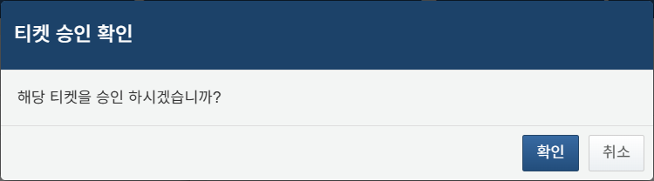
티켓 반려 확인 대화상자
